汇编实验结果（截图）
计算机014 张伟 0143112

5.18、如图一所示：
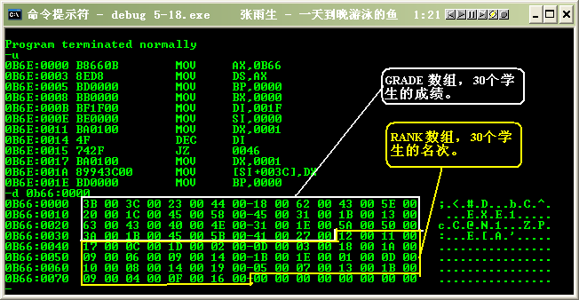
图 1
5.19、如图二所示：

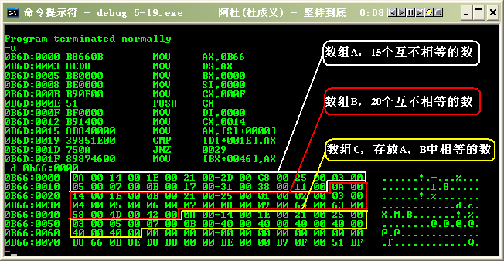
图 2
5.24、如图三、图四所示：

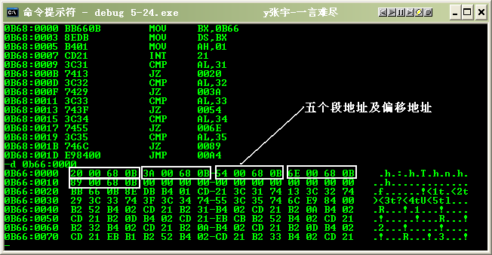
图 3
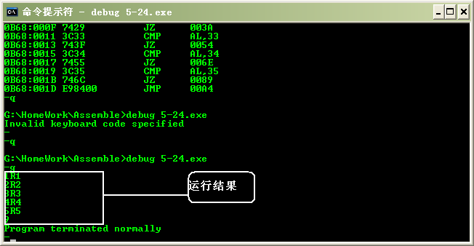
图 4

